"Новый год и дети"
Приближается Новый год-любимый праздник детворы, ведь ёлка - праздник сказки, веселых игр, сюрпризов, смешных приключений. Что бы именно таким он был для ребенка, радовал яркостью и необычностью, родителям нужно приложит усилия.
Готовясь к Новому Году, родители должны привлечь детей: вместе решить, кого позвать из друзей, как украсить ёлку, какие придумать развлечения и т.д.
Подготовку к празднику надо начинать хотя бы недели за 2.
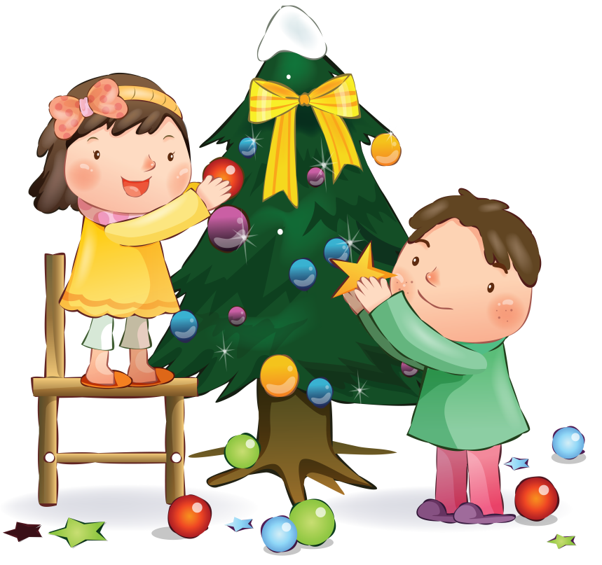
Нужно сочинить письмо вместе с ребенком для Деда Мороза. Из него вы узнаете, что хочет получить ваш ребенок от Деда Мороза в подарок. Заранее предупредите своего ребенка о том, что Дед Мороз не всегда приносит то, что он заказывал, чтобы у малыша не было разочарования, если вы не сможете это реализовать
Что более важно в Новый год, чем украшение дома, квартиры к празднику? Вместе с детьми вы можете сделать гирлянды, елочные игрушки, вырезать снежинки. Ну вот, елка есть, квартира или дом готовы к приходу Нового года.
А дальше - самое время продумать, какой, собственно, будет праздник у вас в семье? А с чего начинается любой праздник? Правильно, со сценария. В детский праздник должно входить:
1. Сюжет;
2. Песни, хороводы;
3. Игры подвижные, музыкальные, малоподвижные;
4. Сюрпризные моменты.
- Возможно, ваш праздник будет завязан на какой-то сказке, или истории мультфильма или книги.
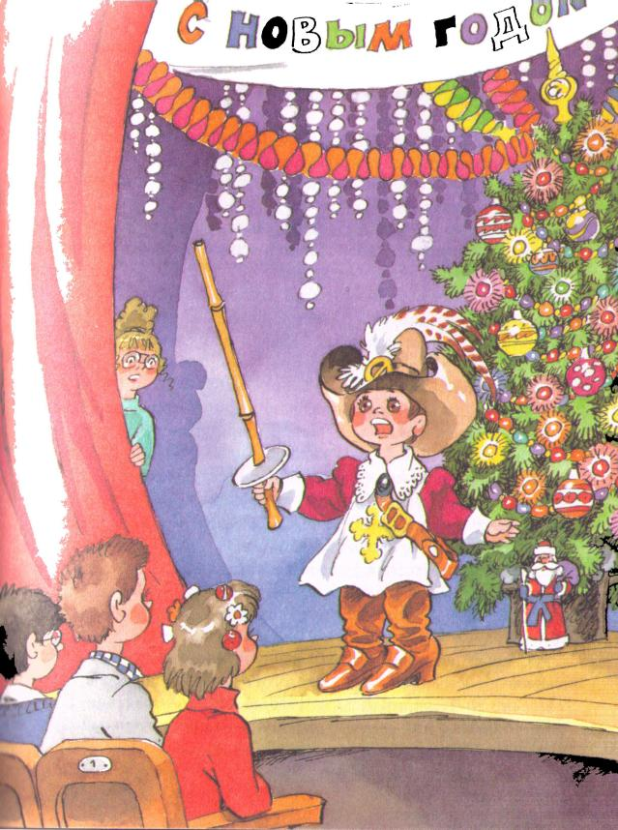
- А, возможно, ваш праздник будет начинаться с того, что в доме погаснет свет, а когда зажжется, в комнате появится воздушный шарик с письмом от какого-то персонажа (Снегурочка, Снеговика, Зайчика и т. д.) с сообщением, что его похитил отрицательный персонаж (Б. Я., Волк, Кощей и т. д.), и если не освободить положительного персонажа, не наступит Новый Год, или не будет подарков.
- А, может ваш праздник будет завязан на поиске сундука с подарками для всей семьи, который спрятали злые лесные (или сказочные персонажи).

Праздник должен быть наполнен какими-то действиями: играми, конкурсами. Вот несколько таких игр:
1. Нарисуй нос Снеговику. На двух листах нарисуйте Снеговиков. Завяжите участникам глаза и предложите фломастером дорисовать им носы.
2. Конкурс на лучшее стихотворение. Новогодние стихи должны рассказывать и взрослые и дети. Будет забавно, если каждый из чтецов встанет на стул. Победителей в этом конкурсе, конечно же, нет. Каждый их участников должен получить по маленькому сувениру. Но помните, если ребенок по какой-то причине не хочет читать стихотворение, никогда его не заставляйте!
3. Творческий фестиваль. Задача взрослых и детей показать свои умения: спеть песню под караоке, станцевать танец и т. д.
4. Веселые старты. Дети обожают подвижные конкурсы. Устройте эстафету:
· Кто быстрее наденет валенки;
· Кто проскачет вдоль комнаты или вокруг елки в мешке( в пакете из-под мусора);
· Без помощи рук перенести воздушный шарик, мандарины и т.д. (вообще, переносить из одного места в другое можно все, что угодно).;
· Кто соберет как можно больше фруктов, разложенных по полу комнаты с завязанными глазами;
· Кто дольше продержит снежинку (кусочек ватки) в воздухе, дуя на нее;
· Конкурсы со злым персонажем: он придумывает злые слова, а вы с ребенком-добрые;
· Пройти через сугробы. Разбросайте дешевые столовые белые салфетки - снег. Нужно « разгрести»- собрать сугробы, чтобы.
Обычно все детки готовят к празднику стихотворение, песенку. Но ведь не очень интересно встать около елки и прочитать дежурное стихотворение.
Сначала можно поиграть в игру « Снежный ком». В чем она заключается: Все встают в круг и передают « снежный ком»- мяч, сделанный из ваты или какого-то другого подходящего материала, и говорят: Снежный ком мы все катаем,
До пяти мы все считаем.
Раз, два, три, четыре, пять-
Тебе песню исполнять!
( А тебе, дружок, плясать. А тебе стихи читать…)
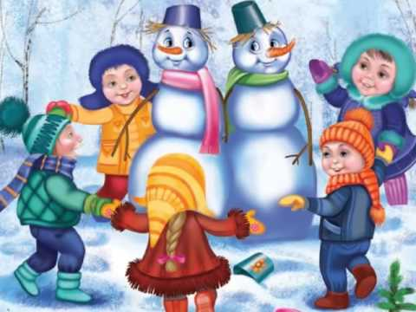
Ну, а если конкурсы закончились, а у вашего ребенка все еще есть силы для игр, тогда идите скорее на улицу, к большой елке, на горку, кататься на санках, запустите безопасные фейерверки. После такого насыщенного вечера ваши чада уснут крепким сном, а самое главное - у них останутся приятные воспоминания о сказочном Новогоднем празднике, который они провели вместе! Со своими любимыми родителями!
ХОРОШЕГО ВАМ НОВОГО ГОДА!

